Второе линейно независимое решение (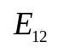 и 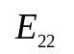 соответственно) при достаточно большом значении 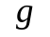 быстро затухает и на практически интересных расстояниях 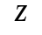 оказывается пренебрежимо малым по сравнению с (18), так что им можно пренебречь. Такое приближение называется одноволновым.
В этом приближении, игнорирующем 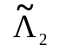, изменение каждого из двух полей (18) будет описываться одним единственным параболическим уравнением
. (20)
Это уже два несвязанных друг с другом параболических уравнения относительно 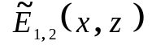. В них в отличие от обычных уравнений квазиоптики для линейной среды есть вторые производные с мнимыми и реальными коэффициентами. Вторые производные с мнимыми коэффициентами описывают процессы, связанные с дифракцией усиливаемых волн. Вторые производные с действительными коэффициентами ответственны за процессы расплывания пучков, которые носят название параметрического расплывания или параметрической диффузии.
Учитывая роль линейного усиления и ослабления с помощью решений
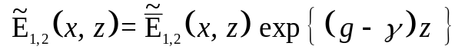, (21)
получим из (20) консервативный вариант уравнений одноволнового приближения
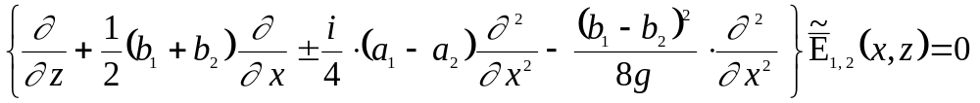. (22)

Пункт 3. Дифракция усиливаемых волн и эффект аномальной фокусировки

Рассмотрим случай распространения волн вдоль направления так называемого "касательного синхронизма", когда их групповые скорости колинеарны
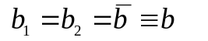, 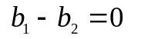. (23)
Тогда в уравнениях (22) остаются только члены 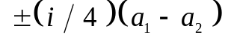, ответственные за дифракцию. Особенность этих дифракционных явлений заключается в том, что эффективное волновое число
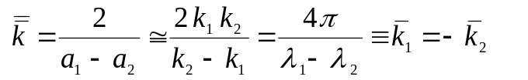 (24)
может быть как положительно, если λ₁ > λ₂ , так и отрицательно, если λ₁ < λ₂.
Будем считать, что 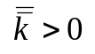. Тогда в уравнении для поля длинноволнового излучения знак коэффициента 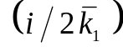 при члене 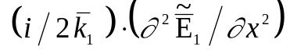, учитывающем дифракционные эффекты, совпадает с тем, который имеет место в обычном диффузионном уравнении
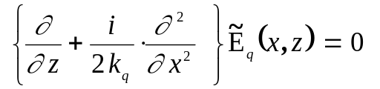.
Особенность уравнения состоит только в том, что при λ₁ → λ₂ «дифракционный член» становится исчезающе малым. Это означает, что при λ₁ → λ₂ поперечная структура поля не меняется вдоль направления распространения пучка.
Вспомним решения параболического уравнения диффузии лучевой амплитуды поля. Если на входе в среду задано поле в виде пучка с комплексной амплитудой
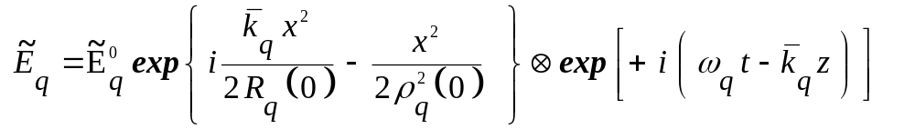. (25)
и при этом определен знак отношения, например, в виде
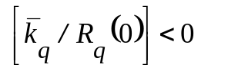 , (26)
то в соответствии с общей теорией решения уравнений параболического типа с заданными граничными условиями комплексная амплитуда поля в произвольном сечении (плоскости 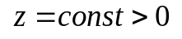) находится по формуле Френеля
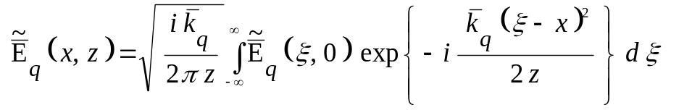. (27)
Такое поле в области 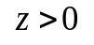 в среде с 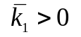 (и соответственно 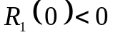) будет расходящимся пучком: его радиус 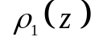 будет монотонно расти в направлении в соответствии с известной квазиоптической формулой
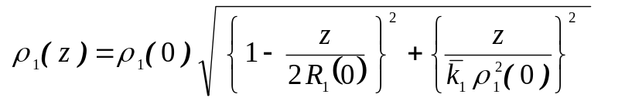. (28)₁
В области 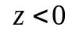 радиус этого пучка 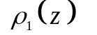 будет меньше 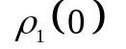 внутри некоторого интервала с центром в «перетяжке» 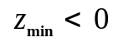.
В уравнении, описывающем распространение коротковолнового излучения 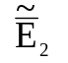, коэффициент при члене, учитывающем дифракционные эффекты, имеет противоположный знак. Диффузионный член этого уравнения имеет такой вид
,
как будто поле 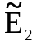 распространяется в “среде с отрицательным волновым числом”
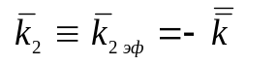 (24)₂
или в среде с положительным волновым числом в направлении
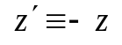. (24)₂
В среде с 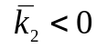 условие (26) справедливо, если 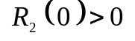. При этом комплексная амплитуда поля 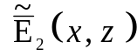 в 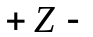направлении трансформируется точно так же, как в среде с 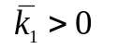 поле 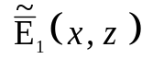 изменяется в –Z–направлении. Поэтому фактически получается, что при распространения поля в направлении ширина пучка 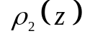 будет изменяться по закону 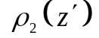 или
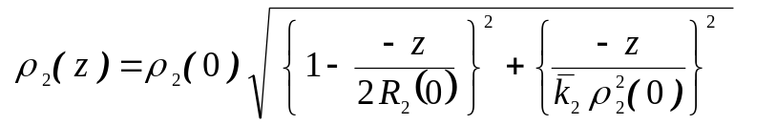 (28)₂
и при ширина пучка 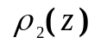 будет монотонно расти. Поле в виде (25) в случае 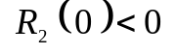 (т.е. со сферически выпуклой поверхностью волнового фронта) будет фокусироваться и иметь минимальный поперечный размер (перетяжку) на расстоянии 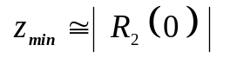 от границы.
Физическая причина такой аномальной фокусировки состоит в следующем. Поле 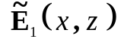 при взаимодействии с накачкой 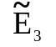 возбуждает такое коротковолновое излучение 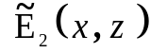, что у комплексно сопряженной амплитуды 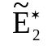 зависимость фазы от поперечных координат будет точно такой же, как у амплитуды 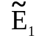. Если пучок усиливаемого длинноволнового излучения 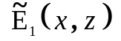 имеет выпуклый фазовый фронт (и должен расплываться в +Z–направлении), то у поля 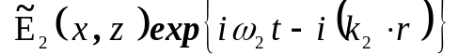 фазовый фронт оказывается уже вогнутым.
При параметрическом взаимодействии в квадратичной среде характер изменения поперечной структуры пучков определяется длинноволновым излучением, дифракционные эффекты для которого играют более существенную роль, развиваясь на более коротких дифракционных длинах 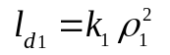. Другими словами, если поле 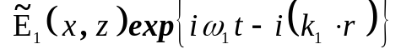 расплывается в направлении распространения, то расплывается в этом направлении и поле 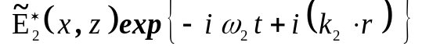.

Пункт 4. Параметрическая диффузия

При распространении пучков с разными направлениями групповых скоростей становится существенной параметрическая диффузия (ПД). Для оценки влияния ПД рассмотрим важный частный случай
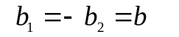, 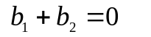. (29)
Кроме того, пренебрежем эффектом дифракции, считая
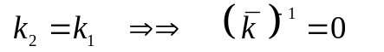. (29)
В этом случае уравнения (22) преобразуются к виду
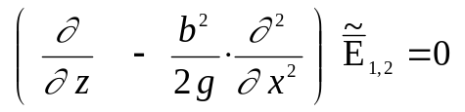. (30)
Следовательно, расчет поля в сечении по известному полю 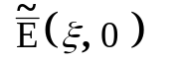 можно осуществить с помощью известного преобразования (27) в виде
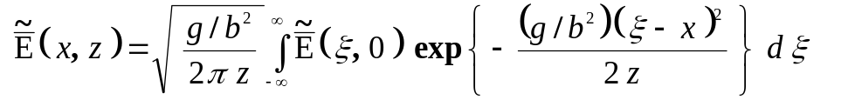, (31)
в котором функция Грина (или оператор Грина 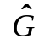 ) содержит комплексное волновое число
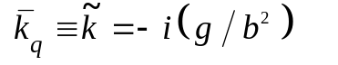. (32)
Если на входе слоя 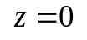 имеется двухмерный Гауссов пучок с цилиндрическим волновым фронтом
, (33)
где 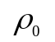 и 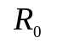– ширина и радиус кривизны волнового фронта пучка, то в процессе распространения этот пучок из-за ПД будет деформироваться. В произвольном сечении 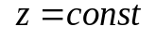 ширина пучка будет определяться по формуле
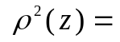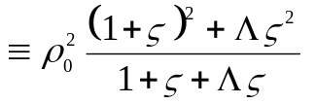, (34)
в которой используется безразмерная координата 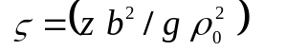 и безразмерный параметр 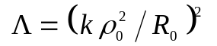. Цилиндрический фазовый фронт поля пучка будет иметь радиус кривизны
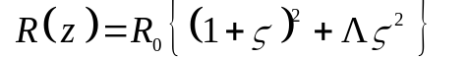 (35)
Из (34) следует, что изменения 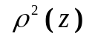 не зависят от знака радиуса кривизны фазового фронта поля пучка. В случае плоского фазового фронта (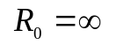) ширина пучка монотонно растет и на расстояниях 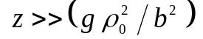 приближается к диффузионной ширине 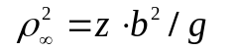.
Если 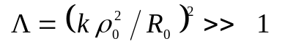, то вначале на малых расстояниях 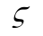 происходит уменьшение до размера
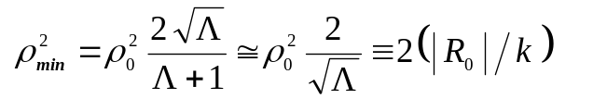
при 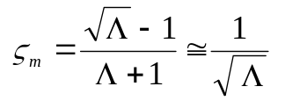. На этом расстоянии радиус кривизны фазового фронта пучка увеличивается примерно вдвое
,
так что почти сравнивается с дифракционной длиной 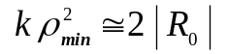. Затем ширина пучка начинает монотонно увеличиваться и стремится к 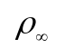
Начальное уменьшение при малых значениях величины 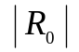 объясняется тем, что из-за сильной фокусировки поля заметно увеличивается локальное отклонение волнового вектора усиливаемого излучения от направления синхронизма. Именно из-за этого поле на краях пучка усиливается слабее, чем в центре. После того, как эта причина будет устранена, пучок при своём дальнейшем распространении в +z-направлении будет монотонно увеличиваться (по ширине) из-за ПД.
Радиус кривизны фазового фронта согласно (35) монотонно и неограниченно растёт по абсолютной величине 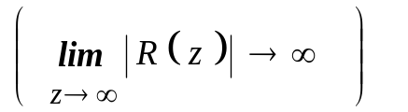, и при этом знак кривизны остаётся неизменным.

